МИНИСТЕРСТВО НАУКИ И ВЫСШЕГО ОБРАЗОВАНИЯ
РОССИЙСКОЙ ФЕДЕРАЦИИ

Руководство пользователя
по заполнению формы «Роскомнадзор VPN»
в информационной системе «Система формирования сводной отчетности Минобрнауки России»

СОДЕРЖАНИЕ
1 Введение 3
1.1 Цель работы в Системе 3
2 Последовательность выполнения действий 3
2.1 Вход в систему сведения отчетности 3
2.2 Добавление отчета 4
2.3 Ошибка при добавлении отчёта «Нарушение ограничения уникальности» 5
2.4 Заполнение отчёта 6
2.5 Проверка отчёта 8
2.6 Отправка отчёта в центр учёта 10
2.7 Отмена отправки в центр учёта 11
3 Что такое VPN 11
4 Примечание 11

Введение

Цель работы в Системе
Целью сбора информации от подведомственных учреждений Минобрнауки, является письмо Роскомнадзора об использовании протоколов VPN и VPN сервисов, а также противодействие угрозам устойчивости, безопасности и целостности функционирования на территории Российской Федерации информационно-телекоммуникационной сети «Интернет» и сети связи общего пользования.

ВАЖНО: Отчет заполняют, как учреждение, так и их филиалы.

Последовательность выполнения действий

Вход в систему сведения отчетности
Для того, чтобы подключиться к Системе, необходимо выполнить следующие действия:
• Запустить Веб-браузер Google Chrome, Mozilla Firefox;
• в строке адреса ввести адрес подключения к Системе https://svod.minobrnauki.gov.ru/;
откроется главное окно Системы, где 1 – вход в Систему, 2- Инструкции по работе с Системой.

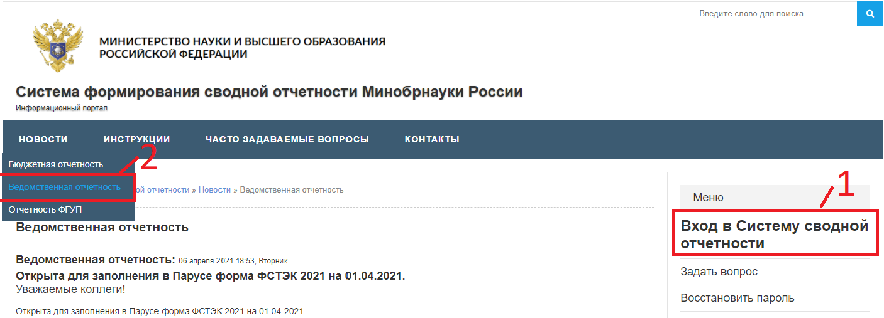
Для входа в Систему, зарегистрированный пользователь должен выполнить следующие действия:
- в поле «Организация» выбрать организацию «МИНОБРНАУКИ ВО»;
- в поле «Пользователь» ввести логин пользователя;
- в поле «Пароль» – пароль пользователя;
- нажать мышкой на кнопку «Ок».

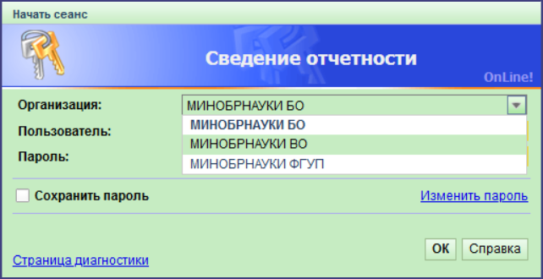

Добавление отчета
Для добавления отчёта по форме «Роскомнадзор VPN» необходимо:
- в списке отчетов вызвать контекстное меню и выбрать пункт «Добавить», появится окно параметров добавления;
- в поле «Форма отчета» выберите форму добавляемого отчета «Роскомнадзор VPN»;
- в поле «Дата отчета» укажите дату добавляемого отчета;
- поле «Контрагент» заполняется автоматически;
- после заполнения всех полей необходимо нажать на кнопку «OK».

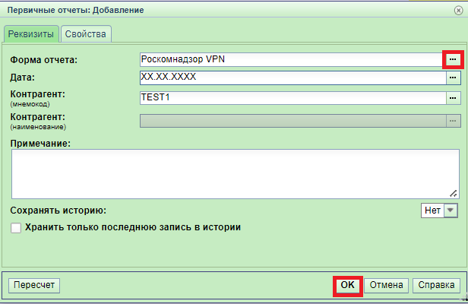

Ошибка при добавлении отчёта «Нарушение ограничения уникальности»

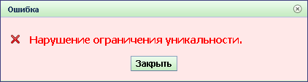

Нарушение ограничения уникальности означает, что данный отчёт на эту дату уже присутствует в каталоге Вашей организации, если Вы его не видите Вам следует обратить внимание на параметры отбора.
Отбор (1) и отбор по колонке (2).
1.Нажмите правую клавишу мыши в окне отчётов, выберите в меню пункт «Отобрать…»

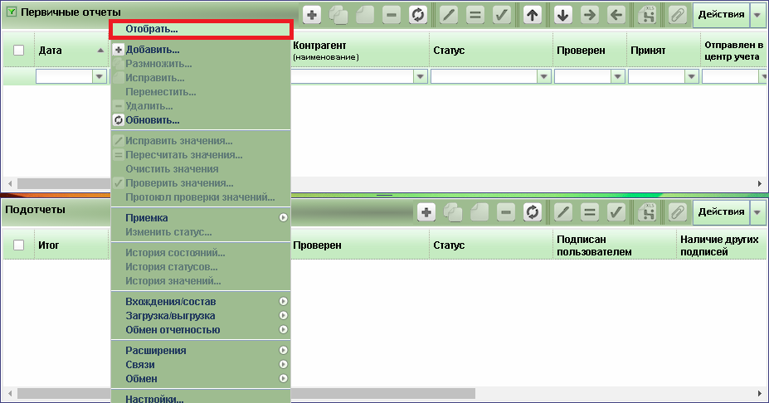

В открывшемся окне «Первичные отчёты: отбор» нажмите левой клавишей мыши кнопку «Очистить», затем нажмите кнопку «ОК».

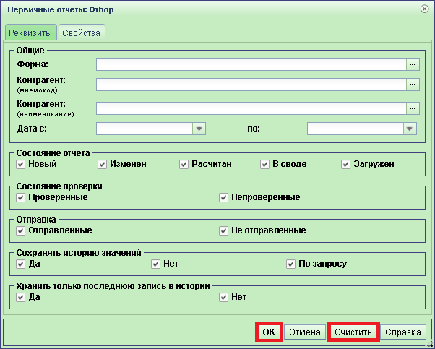

2.Проверить все колонки на предмет отбора.

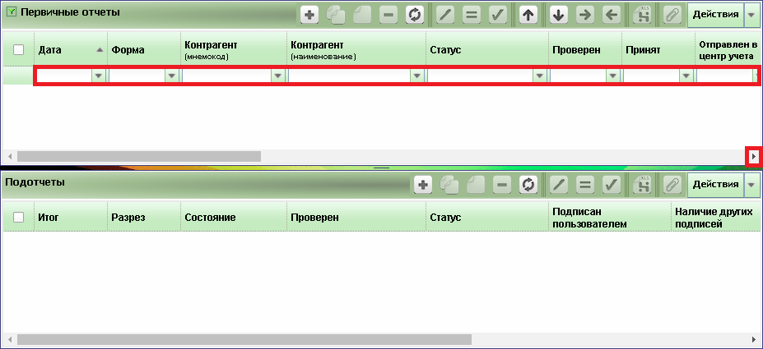

В случае наличия какого-либо символа в окне отбора по колонке, его необходимо убрать, или нажать на кнопку в данной колонке и выбрать в меню пункт «(Все)».

Заполнение отчёта
Чтобы открыть отчёт для заполнения, нажмите по нему правой клавишей мыши и выберите пункт меню «Исправить значения…».

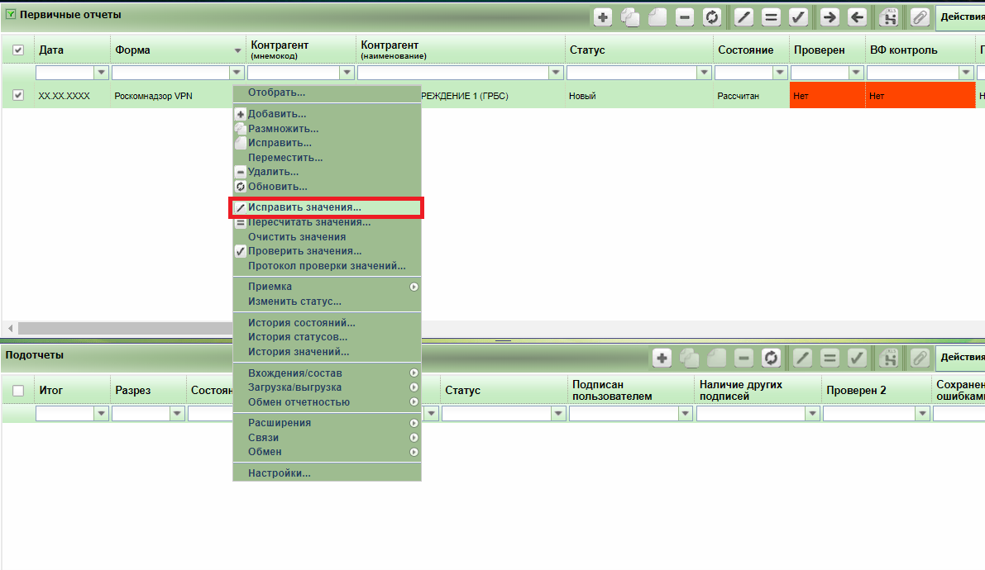

Отчёт будет открыт для заполнения.
При добавлении Отчета ему автоматически присваивается статус «Новый».
При изменении Отчета – статус «Изменен».
После проведения проверки значений Отчету присваивается статус «Проверен» при условии отсутствия ошибок в протоколе проверки Отчета.

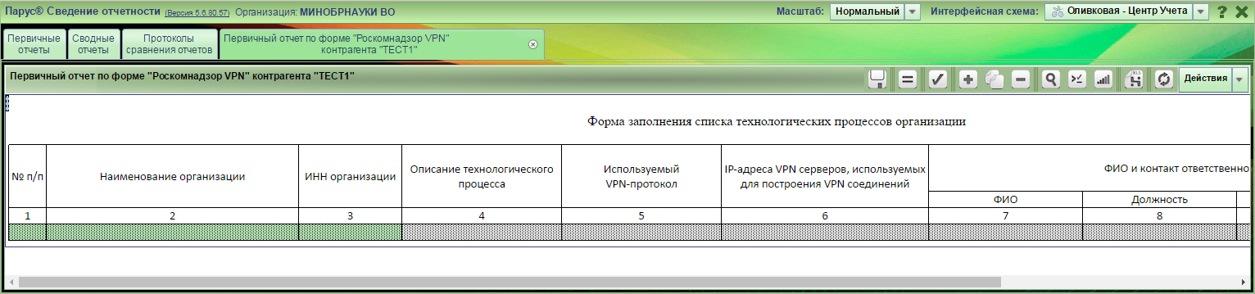

Чтобы начать заполнять табличные показатели необходимо нажать правой клавишей мыши на область таблицы (табличная часть имеет серую штриховку в случае отсутствия добавленных строк) и в контекстном меню выбрать пункт «Таблица – Добавить строку».
При заполнении таблицы необходимо учитывать следующее:
- Заполняются только белые ячейки, зеленые ячейки заполнятся автоматически после пересчета данных;
- Ячейки необходимо либо заполнить по теме, либо указать в поле «нет»;
- Ограничение на заполнение ячейки 4000 символов.

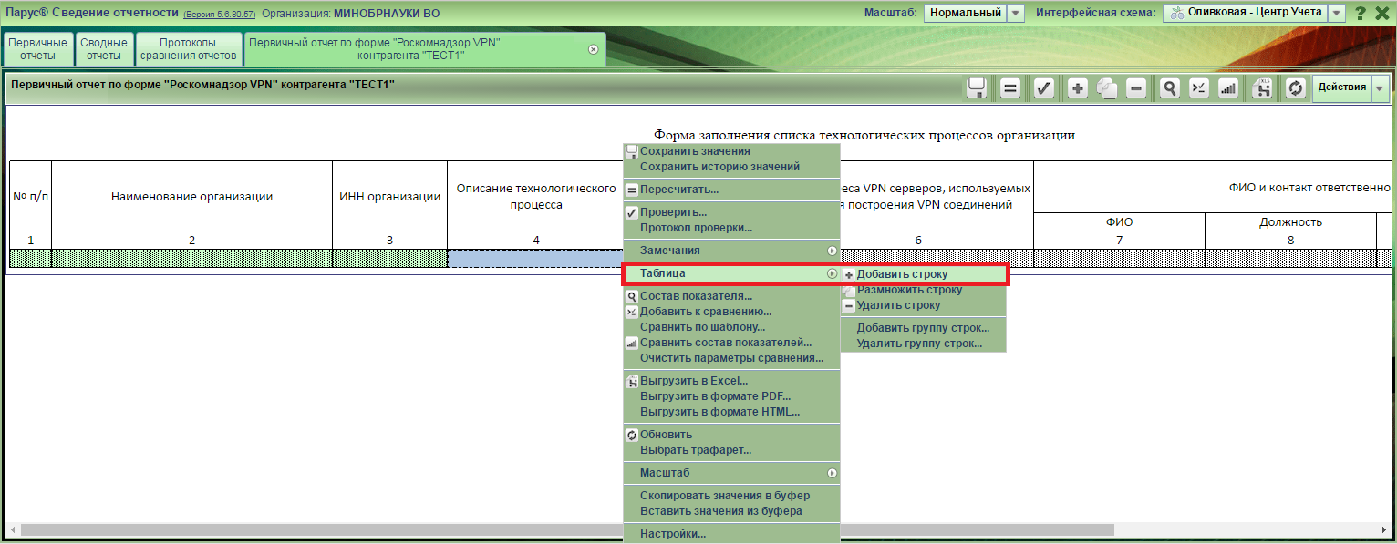

После заполнения значений отчёта для сохранения данных нажмите на пиктограмму «Сохранить», или закрыть отчёт с сохранением значений нажав на крестик на вкладке отчёта.

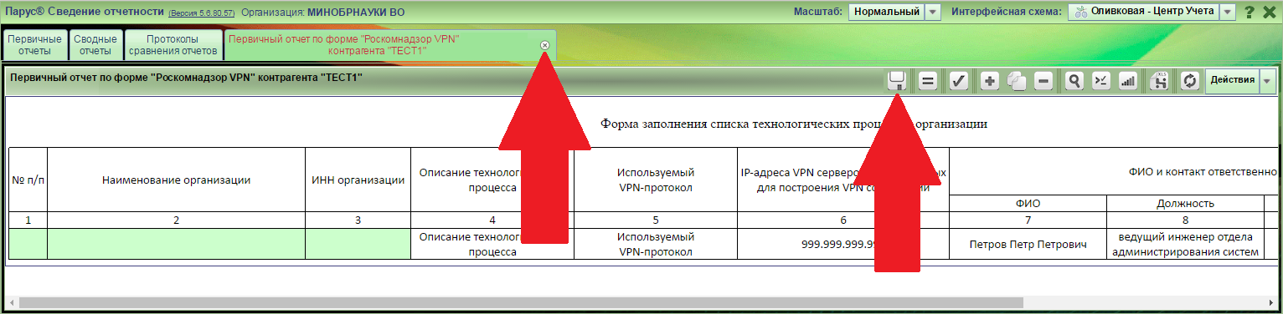

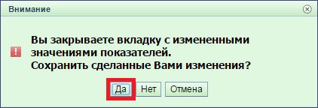

Проверка отчёта
После сохранения отчёта статус «Новый» смениться на статус «Рассчитан».
Чтобы отчёт перешёл из статуса «Рассчитан» в статус «Проверен», нажмите по отчёту правой клавишей мыши и выберите пункт «Проверить значения...».

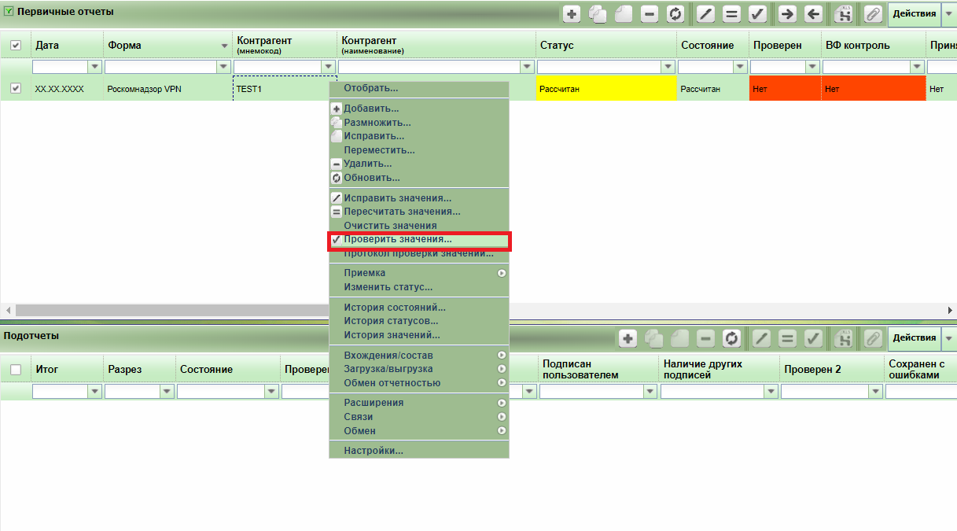

В открывшемся окне «Первичные отчёты: Параметры проверки» нажмите кнопку «ОК» (должны быть установлены две галочки – «Проверять итоговые подотчёты» и «Показывать протокол после проверки»).

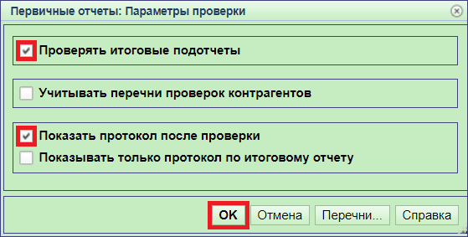

Будет открыт протокол проверки отчёта, в случае отсутствия ошибок
и предупреждений статус отчёта будет изменён на «Проверен».
Протокол проверки можно закрыть, нажав на крестик на вкладке, в случае наличия ошибок в протоколе, отчёт следует открыть и исправить указанные
в протоколе ошибки.

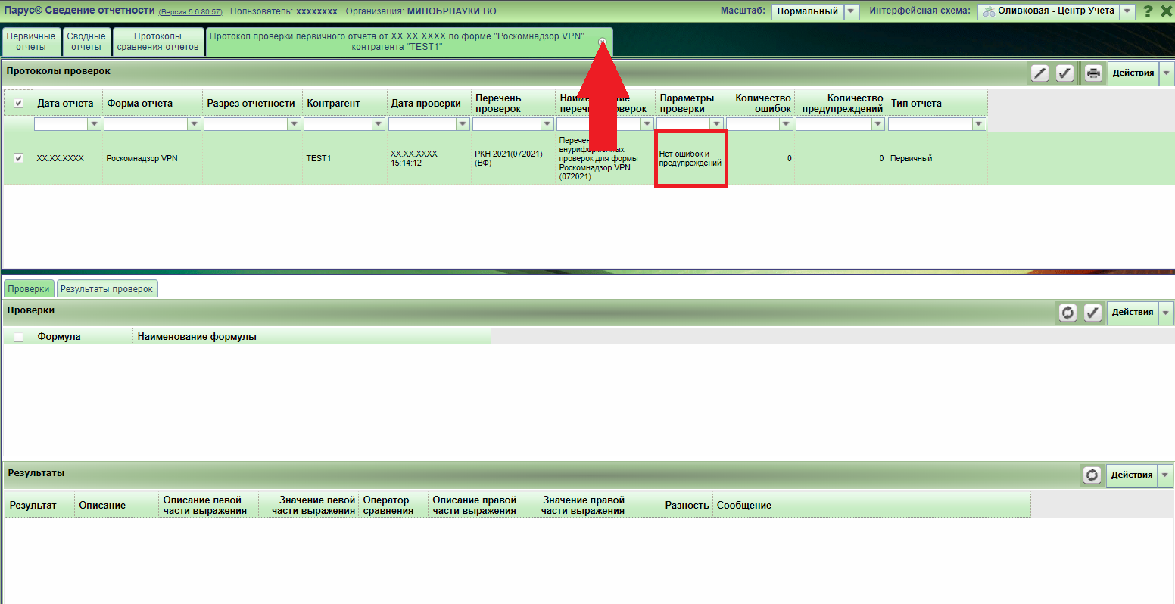

Отправка отчёта в центр учёта
Чтобы оправить отчёт в статусе «Проверен» нажмите по нему правой клавишей мыши и выберите в меню пункт «Изменить статус...».

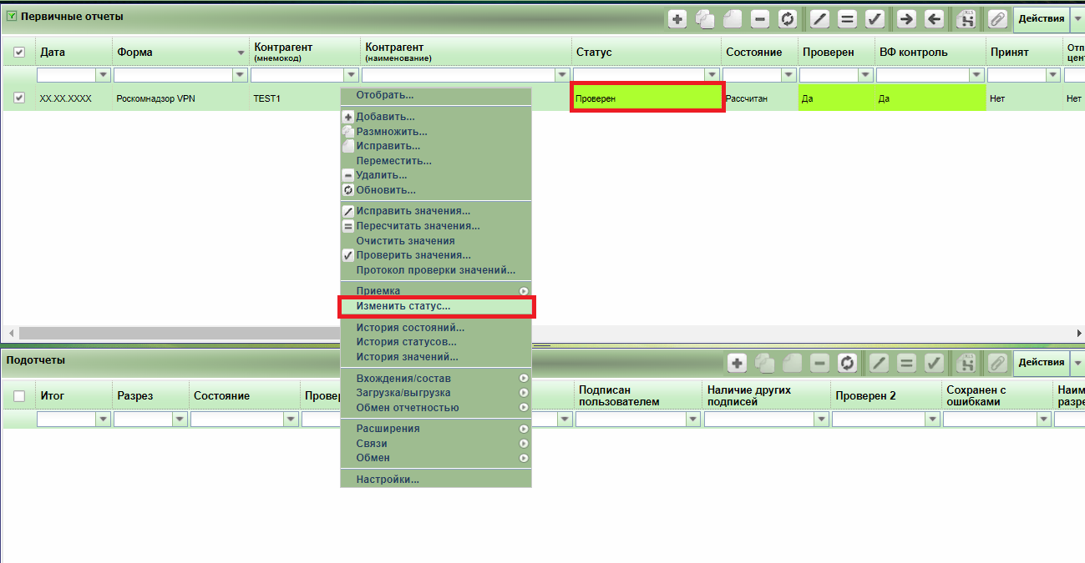

В открывшемся окне выберите «Отправлен в ЦУ» и нажмите «ОК».

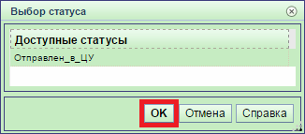

Отмена отправки в центр учёта
Отчет в статусе «Отправлен в ЦУ» недоступен для редактирования.
При необходимости внесения изменений в отправленный отчет его необходимо прежде вернуть на редактирование.
Для этого надо выделить отчет, правой клавишей мыши выберите пункт меню «Изменить статус...», в открывшемся подменю выберите «Рассчитан».
После этого можно вносить изменения в отчет и затем провести процедуру отправки отчета, согласно описанному выше алгоритму.

Что такое VPN
OpenVPN — это приложение для создания безопасного VPN IP-туннеля между удаленными площадками.
Подключение выполняется через порт 1194 (UDP или TCP-).
OpenVPN создаёт соединение между одним или несколькими компьютерами. Это соединение использует шифрование.
В результате чего, можно передавать зашифрованные данные используя ненадёжные соединения по открытым каналам интернет связи.

Примечание
По вопросам технической поддержки, обращайтесь по адресу электронной почты: helpsvod@minobrnauki.gov.ru.

